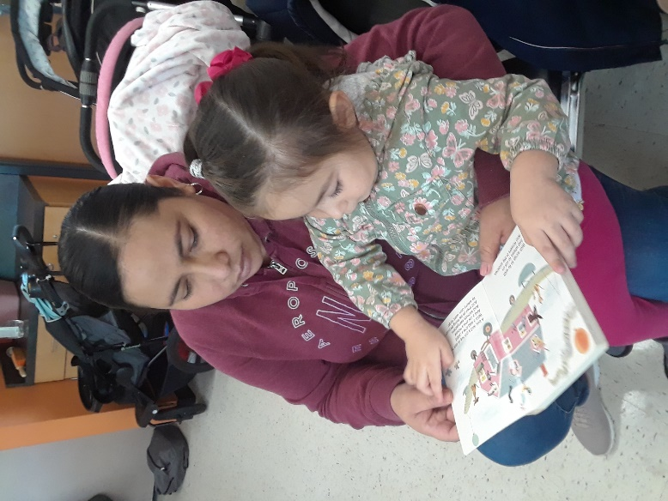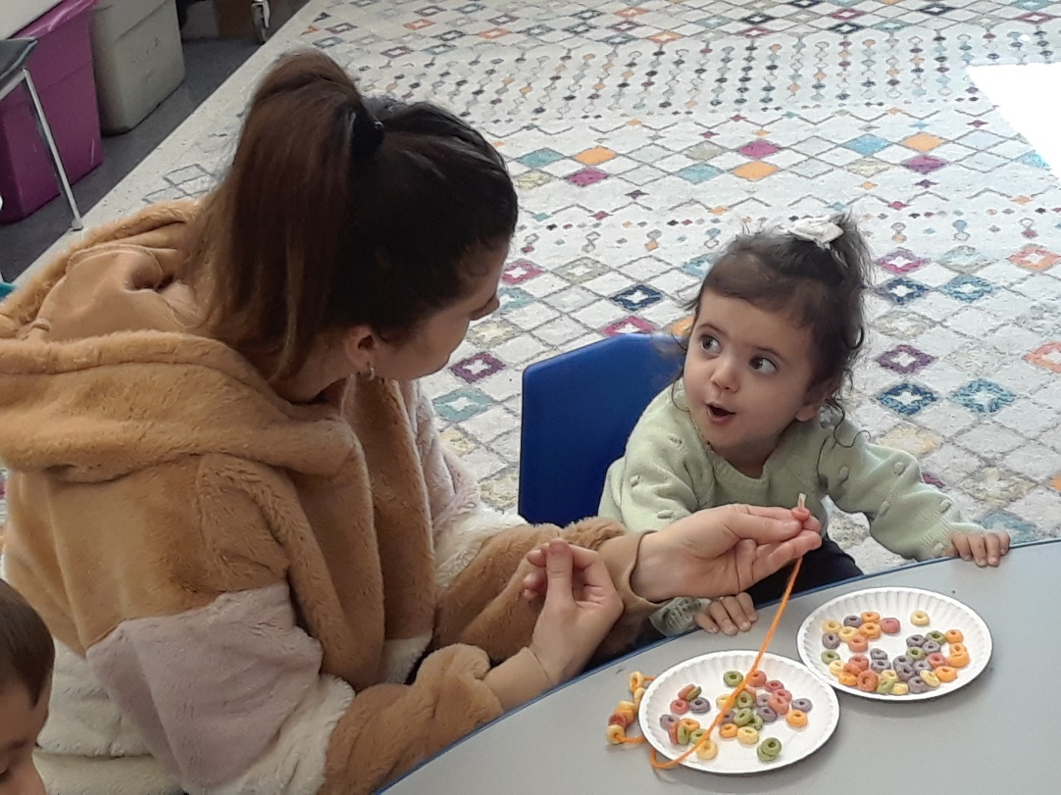

**Qué es el programa de Family Literacy?**

◻  Las clases de Family Literacy ayudan a padres que hablan inglés como segunda lengua (ESL) a aprender inglés y desarrolar habilidades de educación básica para ayudar a sus hijos a tener   
éxito en la escuela.

**Quién puede asistir al programa?**

◻  Padres que hablan inglés como segunda lengua y que tienen por lo menos un hijo-a entre 0 y 8 aňos de edad.

**Qué aprenderás en la clase?**

◻  Aprendizaje de inglés y educación para padres

◻  Actividades de aprendizaje para padres e hijos

**Cuándo y Dónde?**

◻  Escuela Keystone Elementary, 1800 Keystone St., Croydon, Pa. 19021. Las clases de verano comienzan en julio hasta mediados de agosto de martes a viernes por la mañana.

◻  Las clases continúan en septiembre, mañana o tarde de lunes a jueves. (según nivel) y actividades para padres e hijos los viernes por la mañana.

Family Literacy para   
familias que hablan inglés   
como segunda lengua en   
el Bristol Township   
School District

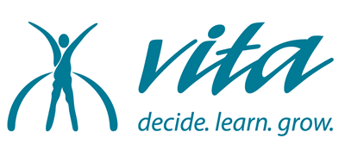

Vita Education Services

**www.VitaEducation.org**

**

Vita Education Services

**www.VitaEducation.org**

AVISO: ESTA NO ES UNA PUBLICACIÓN DEL DISTRITO ESCOLAR DE BRISTOL TOWNSHIP EL DISTRITO no aprueba ni desaprueba EL CONTENIDO DEL MISMO.

**REGISTRATION**

**Call 215-839-5014 between May 26 and June 23 to see   
if you are eligible and to schedule an appointment.**

CLASES GRATUITAS DE

THIS IS NOT A PUBLICATION OF THE BRISTOL TOWNSHIP SCHOOL DISTRICT. THE DISTRICT NEITHER APPROVES NOR DISAPPROVES THE CONTENTS THEREOF. IF YOU HAVE A CONCERN, WRITE OR TELEPHONE VITA EDUCATION SERVICES.

**Inscripción:**

**Llame al 215-839-5014 entre mayo 26 y junio 23 para ver si reúne los requisitos y hacer una cita.**

Family Literacy Classes for English as a Second Language (ESL) Families in the Bristol Township School District

**FREE**

**What is Family Literacy?**

◻  Vita’s Family Literacy classes help ESL parents gain literacy and parenting skills to help their children succeed in school.

**Who Can Join?**

◻  ESL parents with at least one child ages birth to 8 years old

**What happens in Class?**

◻  Adult Education (ESL instruction), parenting education,   
literacy activities for parents and children

**Where and When?**

◻  Keystone Elementary School, 1800 Keystone St., Croydon, Pa. 19021. Summer classes start in July, end mid-August

**Tues- Fri. mornings**

◻  Classes continue in September, sessions Mon-Thurs (depending on level) and parent/child activities on Fridays.